

T.C. HARRAN ÜNİVERSİTESİ
İNTİHAL NET KULLANIM KILAVUZU

KÜTÜPHANE VE DOKÜMANTASYON DAİRE BAŞKANLIĞI
2023

İçindekiler
- Giriş 3
1.1 ....Genel Bilgiler 3
1.2 ....Üyelik Ekranı 3
- Dil Seçimi 4
- Doküman Yükleme Ekranı 5
3.1 ....Öğrenci 5
3.2 ....Akademisyen 6
- Rapor Görüntüleme Ekranı 6
4.1 ....Rapor Ekranındaki Rapor tuşları 6
- Rapor Görüntüleme Panelini Kullanmak 9

Giriş

Genel Bilgiler
İntihal.net çevrimiçi kullanılabilecek bir intihal tespit yazılımıdır. Kurumunuzun üye olması durumunda kurumsal e-posta adresiniz ile kolayca üye olabilirsiniz. Gerektiği tüm durumlarda kurum kütüphaneciniz ile iletişime geçebilirsiniz.
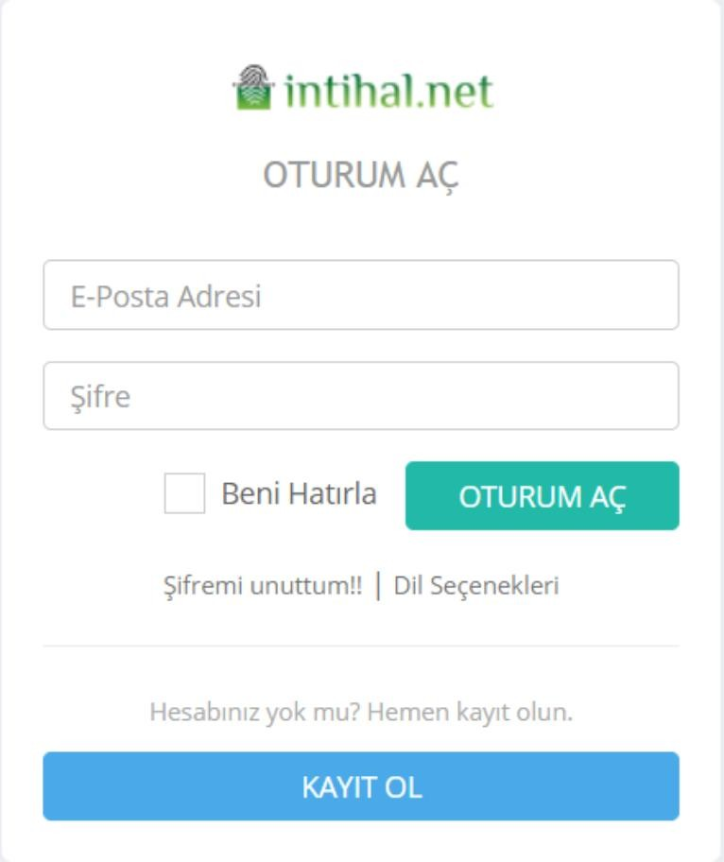
Bir kaynak ile benzerlik bulunması eserin intihal olduğu anlamına gelmemektedir. İntihal.net programı genel olarak aynı cümleleri (benzerlik bulunan cümleleri) dokümanlar arasında bulmayı hedeflemektedir. Eserdeki alıntının intihal olup olmadığı belirlemek akademisyenin kararına bağlıdır.

Üyelik Ekranı
İntihal.net’in üye ekranında bulunan E-Posta kısmına kurum elektronik postanız yazmanız gerekmektedir. Eğer kişisel e-postanızı yazarsanız onay süreciniz uzayabilir ve bu süreçte intihal.net’I kullanamayacaksınız.
3 tip hesap türü mevcuttur.
- Akademisyen
- Öğrenci
- Yönetici
Yönetici hesabı açtırmak için lütfen kütüphane ve dokümantasyon daire başkanlığına başvurunuz. Kurumunuzun üyelik şartlarına göre, üye bilgilerini doldurduktan sonra size onay için bir e-mail gönderilebilir.

Dil Seçimi

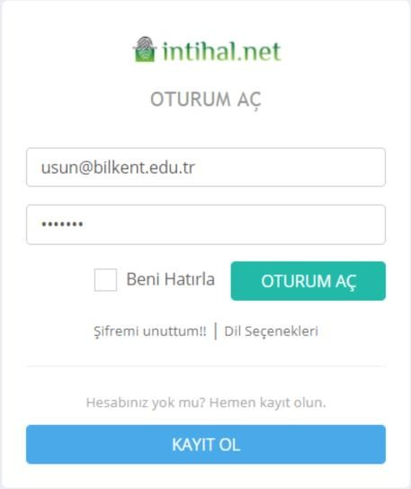
İntihal.net’i başta Türkçe olmak üzere dünyada en sık kullanılan 5 dilde kullanılabilir. Bunlar sırası ile aşağıda listelenmiştir.
- Türkçe
- İngilizce
- Fransızca
- İspanyolca
- Arapça

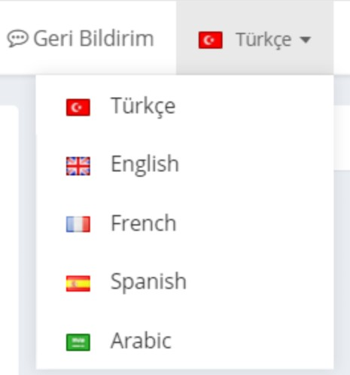
Dilediğiniz zaman arayüz dilini değiştirebilirsiniz.

Doküman Yükleme Ekranı

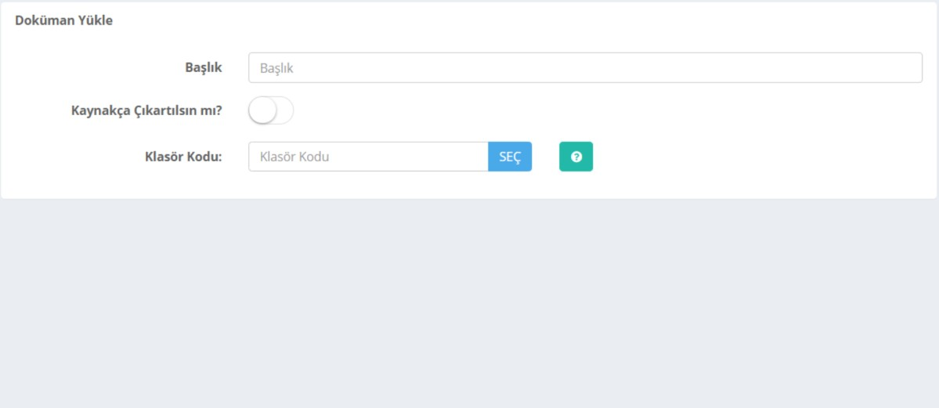
Öğrenci
Doküman Yükle butonuna tıklanarak doküman yükleme ekranına ulaşılabilir. Başlık kısmına giriş isteğe bağlı olmakla birlikte klasör kodu kısmına akademisyen hesabından oluşturulan klasörün kodu girilmek zorundadır.
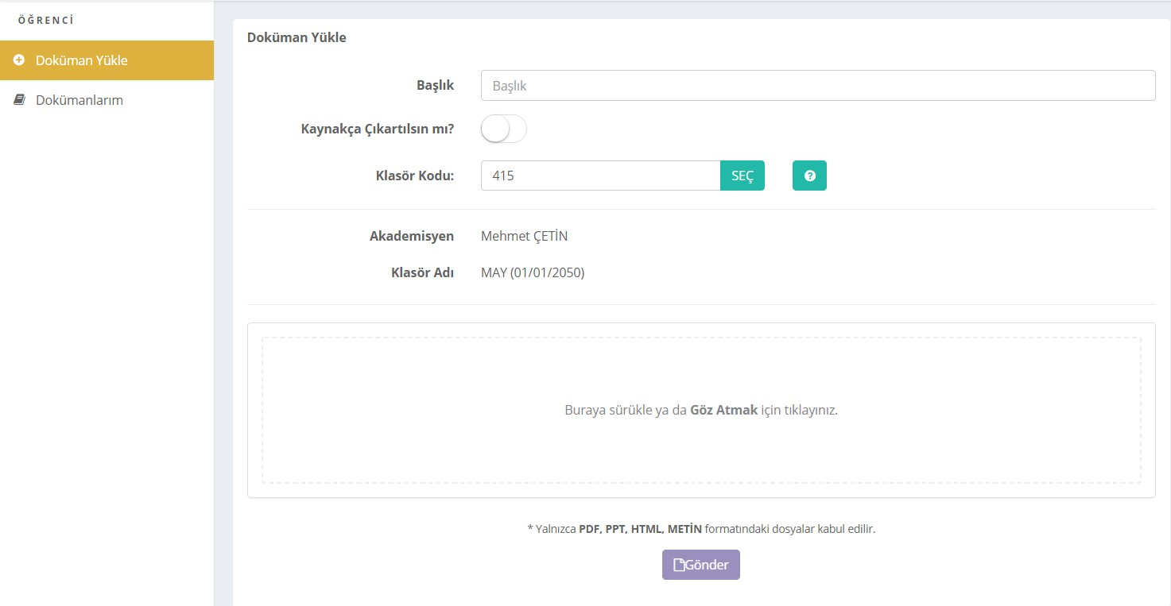
Klasör kodu girildiği anda klasörün ismi ve klasörün sahibi olan akademisyen bilgileri otomatik olarak sisteme getirilip ekranda gösterilecektir. Yükleme yapıldığı anda dosya klasör kodu girilen akademisyenin Benimle Paylaşılanlar ekranına düşecektir. Dosyanın karşı sunucuya gönderilme süresi sizin internetiniz ile ilgilidir. Gönderim tamamladıktan sonra ana ekrana otomatik dönecektir.

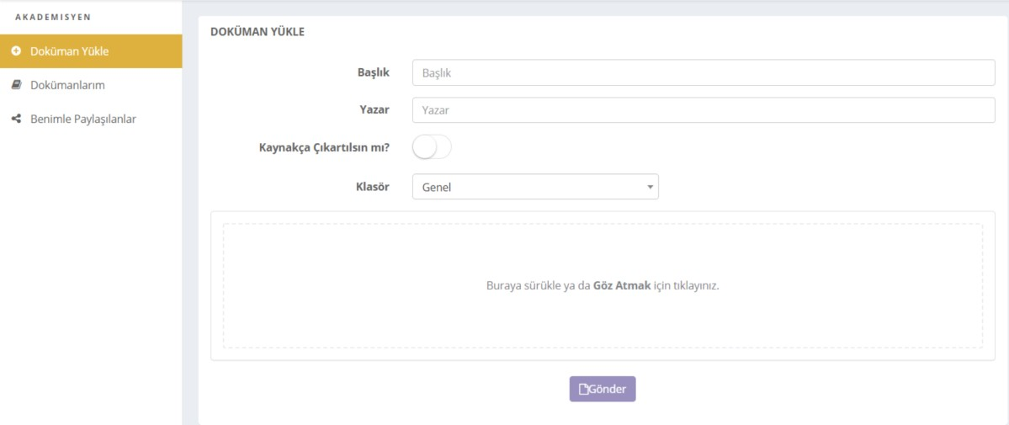
Akademisyen
Doküman Yükle butonuna tıklanarak doküman yükleme ekranına ulaşılabilir. Bu ekran da başlık ve yazar alanları isteğe bağlı şeklide doldurulabilir. Kullanıcı dosya yolundan dosyayı seçerek ya da metni sürükle bırak yaparak intihal testi yapabilmektedir. Klasör yaratılmamışsa klasör kısmı hep ‘Genel’ de kalacaktır. Dosyanın karşı sunucuya gönderilme süresi sizin internetiniz ile ilgilidir. Gönderim tamamladıktan sonra ana ekrana otomatik dönecektir.

Rapor Görüntüleme Ekranı
Rapor görüntüleme ekranı öğrenci modülünde bulunmaz.

Rapor Ekranındaki Rapor tuşları

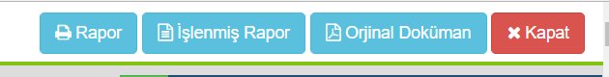
Rapor tuşu alıntı yapılan yerlerin bir listesinin yer aldığı alttaki gibi kısa raporu üretir

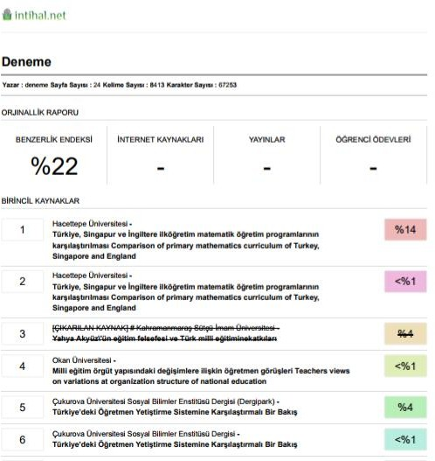
Eğer rapor
ekranından çıkarılmış kaynaklar varsa üretilen raporda da üstü çizilmiş şekilde görünecektir.
Benzerlik endeksi üstü çizilmiş yani çıkarılmış bu kaynakları kapsamamaktadır.

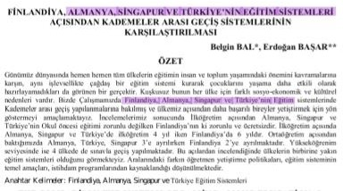
İşlenmiş Rapor rapor ekranının orijinaline benzer şekilde nereden alıntı yapılmışsa oraları çizerek göstermektedir.

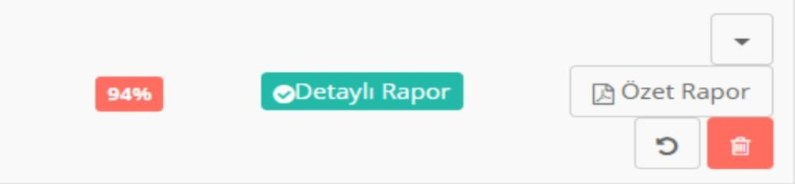
Orijinal Doküman tuşu ile yüklediğiniz dokümanını orijinaline erişebilirsiniz.

Yüklediğiniz dokümanı Depoya ya da Enstituye ekleyebilirsiniz.
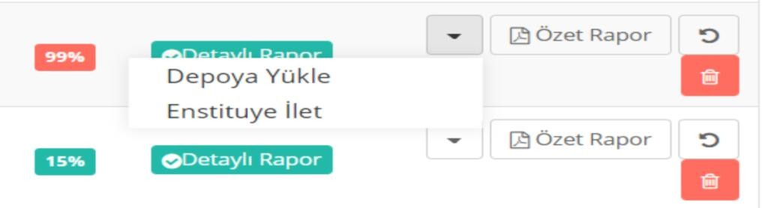
Depoya yüklenen dokümanı depodan kaldır seçeneği seçilerek depodan kaldırabilirsiniz. (Depoya eklenen dokümanlar sadece kurum yöneticisi tarafından kaldırılabilir)
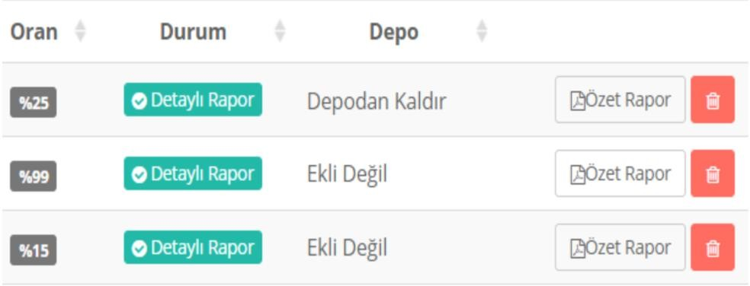

Dokümanlarım ekranında bulunan Özet Rapor ise tek sayfalık karekodu olan özet bir rapor indirme imkânı verir.
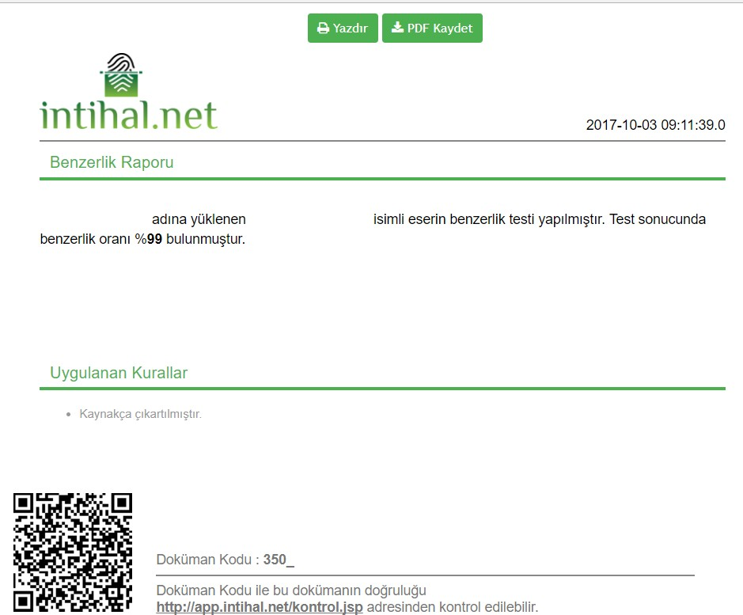

Rapor Görüntüleme Panelini Kullanmak
Rapor görüntüleme ekranında alıntı yapılan boyanır. Boyanacak renk sağda görülebilen “Eşleşen Sonuçlar” kısmındaki alıntı yapılan kaynak ile aynı renktedir. Böylece birbiri içinde yapılan alıntılar (mozaik intihal) ‘in kullanıcı tarafından görüntülenmesi kolaylaştırılır.
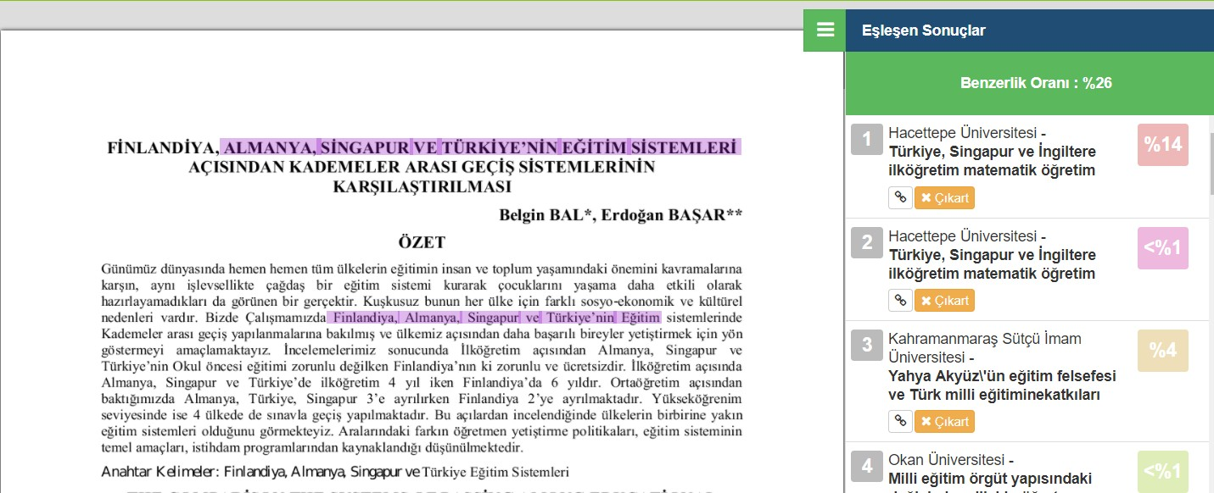
Dileyen kullanıcılar kaynakların yanındaki “Çıkar” butonuna basarak o kaynaktan dolayı raporun boyanmış kısımlarındaki boyaları kaldırabilir aynı zamanda Benzerlik Oranı hesaplamasını da düşürebilirler. Çıkartılan her kaynak aynı yerden ekle tuşuna basılarak eklenebilir. Rapor ekranında görüntülenen sayfalarının hepsinde sayfa numarası da mevcuttur.

